ŽUPANIJA VARAŽDINSKA
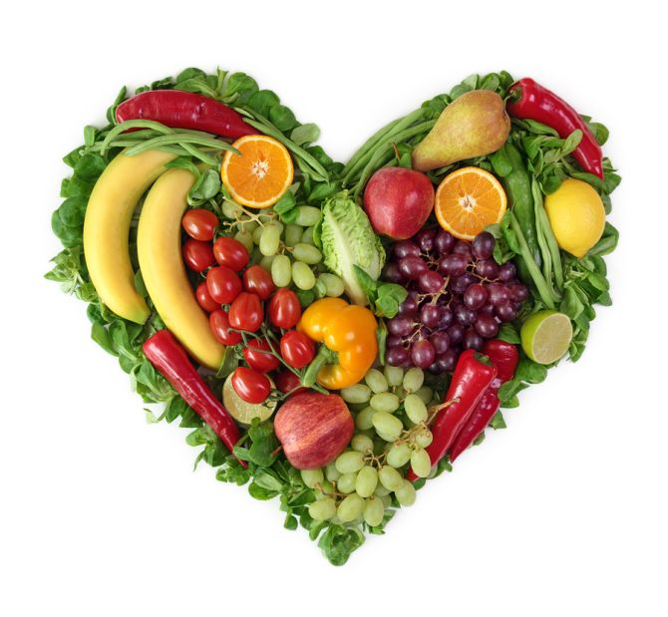
OPĆINA TRNOVEC BARTOLOVEČKI
OSNOVNA ŠKOLA TRNOVEC
U Trnovcu, 30. travnja 2021.g.

JELOVNIK ZA MJESEC SVIBANJ - 2021.
DAN | DATUM | OBROK
Ponedjeljak | 3. 5. 2021. | PIZZA
Utorak | 4. 5. 2021. | SIRNI NAMAZ, CRNI KRUH, BENKO
Srijeda | 5. 5. 2021. | MLJEVENO MESO, PUŽIĆI
Četvrtak | 6. 5. 2021. | HRENOVKA, INTEGRALNI KRUH
Petak | 7. 5. 2021. | RAŽENI KLIPIĆ, JABUKA
Ponedjeljak | 10. 5. 2021. | PAŠTETA, ČAJ S LIMUNOM I MEDOM
Utorak | 11. 5. 2021. | ROLA VIŠNJA, MLIJEKO
Srijeda | 12. 5. 2021. | FINO VARIVO S HRENOVKAMA, CRNI KRUH
Četvrtak | 13. 5. 2021. | PLJESKAVICA U HAMBIJU
Petak | 14. 5. 2021. | PLETENICA, GRČKI JOGURT
Ponedjeljak | 17. 5. 2021. | LINO LADA, CRNI KRUH, MLIJEKO
Utorak | 18. 5. 2021. | GRAH S KOBASICAMA, CRNI KRUH
Srijeda | 19. 5. 2021. | CROASAN, MLIJEKO
Četvrtak | 20. 5. 2021. | ČOKOLINO
Petak | 21. 5. 2021. | ĐAČKI SENDVIČ
Ponedjeljak | 24. 5. 2021. | HOT DOG, CEDEVITA
Utorak | 25. 5. 2021. | NAMAZ OD SIRA, INTEGRALNI KRUH, ČOKOLADNO MLIJEKO
Srijeda | 26. 5. 2021. | SALATA OD JUNETINE SA ŠARENOM TJESTENINOM (RAJČICA, KRASTAVCI)
Četvrtak | 27. 5. 2021. | LINO JASTUČUČIĆI, MLIJEKO
Petak | 28. 5. 2021. | DOMAĆI KLIPIĆ, BANANA
Ponedjeljak | 31. 5. 2021. | MARGO, PEKMEZ, CRNI KRUH, MLIJEKO
Cijena školske kuhinje za mjesec svibanj iznosi 126,00 kn (21 dana x 6,00 kn).

OŠ Trnovec uključena je u projekt „Školska shema“.
Svake srijede u tjednu svi učenici dobivaju voće iz imenovanog projekta, nevezano
uz prehranu u školskoj kuhinji.
Iz imenovanog projekta, nevezano uz prehranu u školskoj kuhinji svaki četvrtak učenici od prvog do četvrtog razreda dobivaju mlijeko i mliječne proizvode.
Ravnateljica: Radmila Sačić

